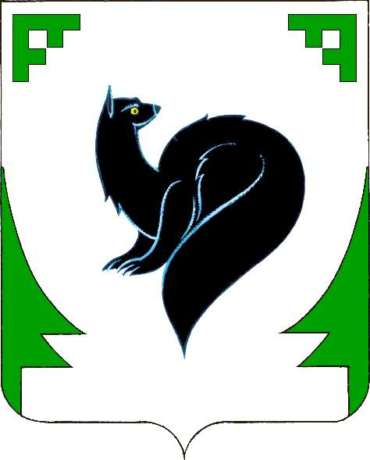
ХАНТЫ – МАНСИЙСКИЙ АВТОНОМНЫЙ ОКРУГ - ЮГРА
ТЮМЕНСКАЯ ОБЛАСТЬ
ПРЕДСТАВИТЕЛЬНЫЙ ОРГАН МУНИЦИПАЛЬНОГО ОБРАЗОВАНИЯ
ДУМА ГОРОДА МЕГИОНА

РЕШЕНИЕ

«__28_»___05_________2010 г. №_43___

О безвозмездной передаче по договору пожертвования муниципального имущества в собственность Российской Федерации

Рассмотрев проект перечня муниципального имущества городского округа город Мегион, подлежащего передаче по договору пожертвования в собственность Российской Федерации, в соответствии со статьёй 582 Гражданского кодекса Российской Федерации, пунктом 4 статьи 3 Федерального закона от 21.12.2001 №178-ФЗ «О приватизации государственного и муниципального имущества», статьями 4, 17 Положения «О порядке управления и распоряжения имуществом, находящимся в муниципальной собственности городского округа город Мегион», утвержденного решением Думы города Мегиона от 26.05.2006 №187 (с изменениями), руководствуясь статьёй 19 устава города Мегиона, Дума города Мегиона

РЕШИЛА:

1. Разрешить администрации города Мегиона безвозмездно передать по договору пожертвования в собственность Российской Федерации муниципальное имущество согласно приложению.
2. Настоящее решение вступает в силу после подписания и подлежит официальному опубликованию.

Глава города Мегиона М.С.Игитов

г. Мегион
«_____»_________2010 года

